SECRETARIA MUNICIPAL DE EDUCAÇÃO
EDUCAÇÃO INFANTIL – ROTEIRO
ATIVIDADES COMPLEMENTARES DE ESTUDO – COVID 19

ESCOLA/ CMEI MUNICIPAL: CMEI ZILDA ARNS

PROFESSORAS:SANDRA ROSA.
TURMA: INFANTIL 1
PERÍODO DE REALIZAÇÃO: 10 A 12 DE FEVEREIRO DE 2021.
SENHORES PAIS E RESPONSAVÁVEIS VOCÊS ESTARÃO RECEBENDOAS ATIVIDADES COMPLEMENTARES DE ESTUDOS PARA O PERIODO DE ISOLAMENTO COVID. PRECISAREMOS MUITO DE SUA COMOREENSÃO, E PARTICIPAÇÃO PARA QUE ESSAS ATIVIDADES SEJAM REALIZADAS PELO SEU FILHO (A). NO ROTEIRO A SEGUIR ESTÃO AS ATIVIDADES E TODAS AS ORIENTAÇOES, TUDO ESTÁ DESCRITO DE FORMA SIMPLES, MAS SE HOUVER ALGUMA DUVIDA PODEM ENTRAR EM CONTATO COM A PROFESSORA PELO “WHATSAPP”. ESTAREMOS A DISPOSIÇÃO PARA AJUDAR. É NECESSARIO QUE SEUFILHO (A) REALIZE AS ATIDADES PROPOSTAS, POIS ELAS FARÃO UMA GRANDE DIFERENÇA NO SEU DESENVOLVIMENTO.
ABRAÇOS PROFESSORA SANDRA ROSA.

QUARTA-FEIRA 10/02/2021
O QUE VOCÊ  VAI  ESTUDAR: | SABERES E CONHECIMENTOS:  - FAMÍLIA E PESSOAS DO CONVÍVIO SOCIAL.  - ESCUTA, OBSERVAÇÃO E RESPEITO Á FALA DO OUTRO E TEXTOS LITERÁRIOS.
PARA QUE  VAMOS  ESTUDAR  ESSES  CONTEÚDOS? | - CAMPO DE EXPERIÊNCIA: O EU, O OUTRO E O NÓS:  - (EI01EO01) PERCEBER QUE SUAS AÇOES TÊM EFEITOS NAS OUTRAS CRIANÇAS E ADULTOS.  - -CONHECER E RECONHECER SEUS FAMILIARES E OUTRAS PESSOAS DO CONVÍVIO SOCIAL.  - CAMPO DE EXPERIÊNCIA: ESCUTA, FALA PENSAMENTO E IMAGINAÇÃO:  - (EI01EF03) DEMOSTRA INTERRESE EM OUVIR HISTÓRIAS LIDAS OU CONTADAS, OBSERVANDO ILUSTRAÇÕES E OS MOVIMENTOS DE LEITURA DO ADULTO-LEITOR.  - -PERCEBER OS DIFERENTES SONS.
COMO VAMOS  ESTUDAR OS  CONTEÚDOS? | ATIVIDADE PROPOSTA: “BRINCANDO COM OS SONS”.  AS CRIANÇAS ADORAM IMITAR OS ADULTOS, ENTÃO VAMOS BRINCAR COM OS SONS DOS ANIMAIS, VOCE PAI PODE USAR COMO RECURSO O CELULAR OU O COMPUTADOR, VOCE PODE IMITAR O SOM PRIMEIRO E LOGO APÓS PEDIR QUE SEU FILHO REALIZE TENTATIVAS DE IMITÁ-LO, DE ACORDO COM O INTERRESE DA CRIANÇA COLOCAR VÁRIOS SONS DE ACORDO COM O INTERESSE DA CRIANÇA.  https://www.youtube.com/watch?v=NBbICffDAEQ.

QUINTA-FEIRA 11/02/2021
O QUE VOCÊ VAI  ESTUDAR: | SABERES E CONHECIMENTOS:  - FAMÍLIA E PESSOAS DO CONVÍVIO SOCIAL.  - POSSIBILIDADES MOTORAS E EXPRESSIVAS.
PARA QUE  VAMOS  ESTUDAR  ESSES  CONTEÚDOS | - CAMPO DE EXPERIÊNCIA: O EU, O OUTRO E O NÓS:  - (EI01EO01)  - PERCEBER QUE SUAS AÇOES TÊM EFEITOS NAS OUTRAS CRIANÇAS E ADULTOS.  - -CONHECER E RECONHECER SEUS FAMILIARES E OUTRAS PESSOAS DO CONVÍVIO SOCIAL.  - CAMPO DE EXPERIÊNCIA: O EU, O OUTRO E O NÓS:  - (EI01EO02) PERCEBER AS POSSIBILIDADES E OS LIMITES DE SEU CORPO NAS BRINCADEIRAS E INTERAÇÕES DAS QUAIS PARTICIPA.  - -PARTOCIPAR DE EXPERIÊNCIAS QUE REALIZEM MOVIMENTOS COM O SEU CORPO.
COMO  VAMOS  ESTUDAR OS  CONTEÚDOS | ATIVIDADE PROPOSTA: “CABANINHA DIVERTIDA”.  EM SUA CASA JUNTE AS CADEIRAS, POLTRONAS OU SOFÁ E PRENDA UM COBERTOR FORMANDO UMA CABANA, SE VOCÊ TIVER ESPAÇO, MONTE A CABANA AO AR LIVRE. PRONTO VOCÊ JÁ PODERÁ BRINCAR COM SEU FILHO. INVENTE HISTÓRIAS, BRINQUE COM BRINQUEDOS DIVERSOS E EXPLORE A BRINCADEIRA COM EMOÇÃO E CRIATIVIDADE. SUGESTÕES DE HISTÓRIAShttps://www.youtube.com/watch?v=u9LvPACZQCw, https://www.youtube.com/watch?v=1A1wOsyfEdw.  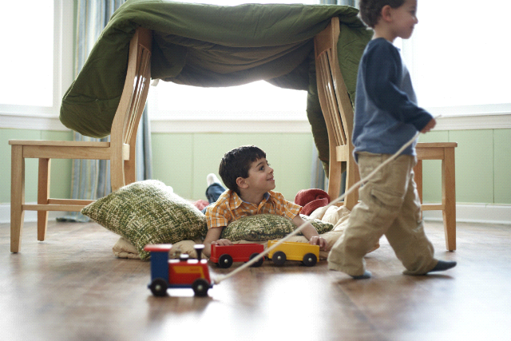

SEXTA-FEIRA 12/02/2021
O QUE VOCÊ VAI  ESTUDAR: | SABERES E CONHECIMENTOS:  - POSSIBILIDADES MOTORAS E EXPRESSIVAS.  - IDENTIFICAÇÃO NOMINAL.
PARA QUE  VAMOS  ESTUDAR  ESSES  CONTEÚDOS? | - CAMPO DE EXPERIÊNCIA: O EU, O OUTRO E O NÓS:  - (EI01EO02) PERCEBER AS POSSIBILIDADES E OS LIMITES DE SEU CORPO NAS BRINCADEIRAS E INTERAÇÕES DAS QUAIS PARTICIPA.  - -PARTICIPAR DE EXPERIÊNCIAS QUE REALIZEM MOVIMENTOS COM O SEU CORPO.  - CAMPO DE EXPERIÊNCIA: ESCUTA, FALA PENSAMENTO E IMAGINAÇÃO:  - (EI01EF01) RECONHECER QUANDO É CHAMADO PELO SEU NOME E RECONHECER OS NOMES DE PESSOASCOM QUEM CONVIVE.  - - RECONHECER A SI MESMO E AOS COLEGAS EM FOTOS, NO CONVÍVIO E NO CONTATO DIRETO.
COMO VAMOS  ESTUDAR OS  CONTEÚDOS | ATIVIDADE PROPOSTA: “BOLINHAS DE SABÃO”.  A BOLINHA DE SABÃO É UMA EXPERIÊNCIA QUE AS CRIANÇAS ADORAM E PODE SER TRABALHADA EM DIFERENTES IDADES, COM OBJETIVOS ESPECÍFICOS PARA CADA FAIXA ETÁRIA. NO CASO DOS BEBES DESENVOLVE A ATENÇÃO, A PERCEPÇAO VISUAL, COORDENAÇÃO MOTORA E O EQUILIBRIO. OS BEBES DEVEM SER ESTIMULADOS A TENTAR PEGAR A BOLINHA, OS PAIS OU REPONSÁVEL DEVERÁ FALAR O NOME DO SEU FILHO TODA VEZ QUE PEGAR A BOLINHA DE SABÃO, RESPEITANDO O RITMO E A FASE DE DESENVOLVIMENTO DE CADA CRIANÇA. 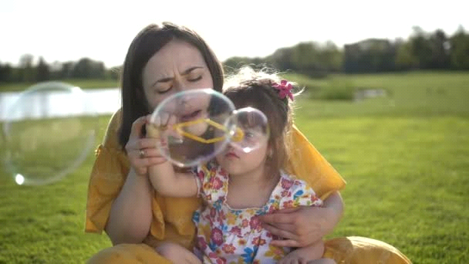

SECRETARIA MUNICIPAL DE EDUCAÇÃO
EDUCAÇÃO INFANTIL – ROTEIRO
ATIVIDADES COMPLEMENTARES DE ESTUDOS – COVID 19

ESCOLA/ CMEI MUNICIPAL: CMEI ZILDA ARNS

PROFESSORAS: SANDRA ROSA
TURMA: INFANTIL 1
PERÍODO DE REALIZAÇÃO: 18 A 26 de fevereiro de 2021
SENHORES PAIS E RESPONSAVÁVEIS VOCÊS ESTARÃO RECEBENDOAS ATIVIDADES COMPLEMENTARES DE ESTUDOS PARA O PERIODO DE ISOLAMENTO COVID. PRECISAREMOS MUITO DE SUA COMOREENSÃO, E PARTICIPAÇÃO PARA QUE ESSAS ATIVIDADES SEJAM REALIZADAS PELO SEU FILHO (A). NO ROTEIRO A SEGUIR ESTÃO AS ATIVIDADES E TODAS AS ORIENTAÇOES, TUDO ESTÁ DESCRITO DE FORMA SIMPLES, MAS SE HOUVER ALGUMA DUVIDA PODEM ENTRAR EM CONTATO COM A PROFESSORA PELO “WHATSAPP”. ESTAREMOS A DISPOSIÇÃO PARA AJUDAR. É NECESSARIO QUE SEUFILHO (A) REALIZE AS ATIDADES PROPOSTAS, POIS ELAS FARÃO UMA GRANDE DIFERENÇA NO SEU DESENVOLVIMENTO.
ABRAÇOS PROFESSORA SANDRA ROSA.

QUINTA - FEIRA 18/02/2021
O QUE VOCÊ VAI  ESTUDAR: | SABERES E CONHECIMENTOS:  - PAISAGENS SONORAS: SONS NATURAIS, HUMANOS INDUSTRIAIS OU TECNOLOGICOS.  - COMUNICAÇÃO CORPORAL.
PARA QUE  VAMOS  ESTUDAR  ESSES  CONTEÚDOS? | - CAMPO DE EXPERIÊNCIA: ESPAÇO, TEMPO,QUANTIDADES,RELAÇÕES E TRANSFORMAÇÕES..  - (EI01ET06) VIVENCIAR DIFERENTES RITIMOS, VELOCIDADES E FLUXOS NAS INTERAÇÕESE BRINCADEIRAS (EM DANÇAS BALANÇOS ESCORREGADORES E ETC..).  - - REALIZAR MOVIMENTOS CORPORAIS NA MESMA FREQUENCIA DOS RITIMOS MÚSICAIS.  - CAMPO DE EXPERIÊNCIA: CORPO ,GESTOS E MOVIMENTOS.  - (EI01CG01) MOVIMENTAR AS PARTES DO CORPO PARA EXPRIMIR CORPORALMENTE EMOÇÕES, NECESSIDADES E DESEJOS..  - - PARTICIPARD SITUAÇÕES COLETIVAS DE CANTO, DANÇA TEATRO E OUTRAS MANIFESTANDON-SE CORPORALMENTE.
COMO VAMOS  ESTUDAR OS  CONTEÚDOS? | ATIVIDADE PROPOSTA: “MUSICALIZAÇÃO”  NESTA ATIVIDADE COLOCAR A MÚSICA E DEIXAR A CRIANÇA OUVIR EM SEGUIDA O ADULTO VAI IMITAR OS GESTOS E CONVIDAR ACRIANÇAA IMITAR OS GESTOS TAMBEM EX; COLOCAR A MAO NA CABEÇA, JOELHO E PÉ. DURANTE A MÚSICA O ADULTO FAZ OS GESTOS JUNTO COM A CRIANÇA PODENDO REPETIR A AÇÃO POR VÁRIAS VEZES.  https://youtu.be/vDee2bF8Xls  ​

SEXTA-FEIRA 19/02/2021

O QUE VOCÊ VAI  ESTUDAR: | SABERES E CONHECIMENTOS:  - COMUNICAÇÃO VERBAL, EXPRESSÃO E SENTIMENTOS.  - SUPORTES, MATÉRIAIS E INSTRUMENTOS DAS ARTES VISUAIS.
PARA QUE  VAMOS  ESTUDAR  ESSES  CONTEÚDOS? | - CAMPO DE EXPERIÊNCIA: O EU, O OUTRO E O NÓS:  - (EI01EO06) INTERAGIR COM OUTAS CRIANÇAS DA MESMA FAIXA ETÁRIA E ADULTOS ,ADPITANDO –SE AO CONVIVIO SOCIAL.  - -COMUNICAR-SE COM O OUTRO IMITANDO GESTOS, PALAVRAS E AÇÕES.  - CAMPO DE EXPERIÊNCIA: ESCUTA, FALA E PENSAMENTO:  - (EI01EF08) PARTICIPAR DE SITUAÇÕES DE ESCUTA DE TEXTOS EM DIFERENTES GENEROS TEXTUAIS (POEMAS,FABULAS,CONTOS ,RECEITAS ,QUADRINHOS ANÚNCIOS ETC.  - -PERCEBER A VARIEDADE DE SUPORTES TEXTUAIS OBSERVANDO E MANIBULANDO: JORNAIS, LIVROS DE RECEITAS, REVISTAS DENTRE OUTRAS.
COMO VAMOS  ESTUDAR OS  CONTEÚDOS? | ATIVIDADE PROPOSTA: “HORA DO CONTO”.  VAMOS OUVIR UMA HISTÓRIA DE UMA MANEIRA DIFERENTE. LEVE SEU FILHO (A) ATÉ O QUINTAL ESCOLHA UM LUGAR AGRADAVEL CONTE UMA HISTRIA DE SUA PREFERENCIA USANDO SUA CRIATIVIDADE. CONVERSANDO COM ELE (A) SOBRE A HISTÓRIA E ESTIMULANDO A CRIANÇA A RELATAR OS FATOS DA HISTÓRIA.  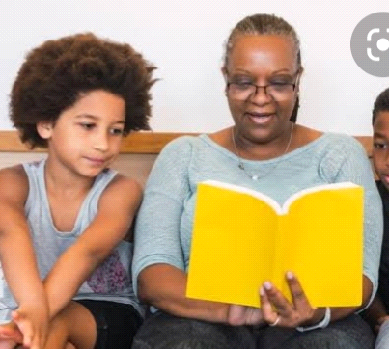

SEGUNDA-FEIRA 22/02/2021

O QUE VOCÊ VAI  ESTUDAR: | SABERES E CONHECIMENTOS:  - COMUNICAÇÃO CORPORAL.  - ESTADO DE TENSÃO, MOVIMENTOS E RELAJAMENTO CORPORAL.
PARA QUE  VAMOS  ESTUDAR  ESSES  CONTEÚDOS? | - CAMPO DE EXPERIÊNCIA: O EU, O OUTRO E O NÓS.  - (EI01EO06) INTERAGIR COM CRIANÇAS DA MESMA FAIXA ETÁRIA E ADULTA ADPITANDO-SE AO CONVIVIO SOCIAL.  - -COMUNICAR-SE COM O OUTRO IMITANDO GESTOS, PALAVRAS E AÇÕES.  - CAMPO DE EXPERIÊNCIA: CORPO, GESTOS E MOVIMENTOS.  - (EI01CG02) EXPERIMENTAR AS POSSIBILIDADES CORPORAIS NAS BRINCADEIRAS E INTERAÇÕES EM AMBIENTES ACOLHERDORES E DESAFIANTES.  - -EXPLORAR ESPAÇOS DA INSTITUIÇÃO UTILIZANDO HABILIDADES CORPORAIS COMO SENTAR, SUBIR, DESCER, ENGATINHAR, FICAR EM PÉ, ROLAR, DEITAR, DENTRE OUTRAS POSSIBILIDADES.
COMO VAMOS  ESTUDAR OS  CONTEÚDOS | ATIVIDADE PROPOSTA: “VAMOS CORRER”.  CORRER É UMA ATIVIDADE FISICA OTIMA PARA AS CRIANÇAS, POIS AJUDA A FORTALECER OS MUSCULOS, E TRAZ AINDA MAIS BENEFICIOS QUANDO FEITA AO AR LIVRE. VAMOS CHAMAR OS IRMÃOS OU OUTRAS CRIANÇAS DA CASA PARAR EALIZAR ESSA ATIVIDADE JUNTOS OBS: SE SEU FLHO (A) AINDA NÃO ANDA VAMOS REALIZAR ATRAVÉS DO ENGATINHAR, APÓS A REALIZAÇÃO DA ATIVIDADE VAMOS FAZER UM DESENHO LIVREMENTE.  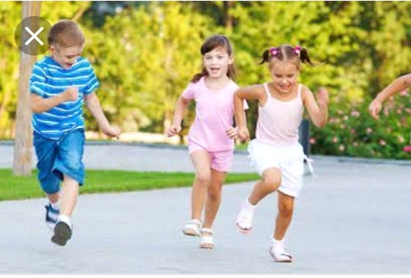
TERÇA-FEIRA23 /02/2021

O QUE VOCÊ VAI  ESTUDAR: | SABERES E CONHECIMENTOS:  - SONS DO CORPO E DOS OBJETOS.  - COMUNICAÇÃO VERBAL, EXPRESSÃO E SENTIMENTOS.
PARA QUE  VAMOS  ESTUDAR  ESSES  CONTEÚDOS? | - CAMPO DE EXPERIÊNCIA: TRAÇOS, SONS, CORES E FORMAS.  - (EI01TS01) EXPLORAR SONS PRODUZIDOS COM O PROPRIO CORPO E COM OBJETOS DO AMBIENTE.  - -EXPLORAR POSSIBILIDADES VOCAIS, COMO PRODUZIR SONS: AGUDO, GRAVES, FORTES, FRACOS, LONGOS E CURTOS.  - CAMPO DE EXPERIÊNCIA: CORPO, GESTOS E MOVIMENTOS.  - (EI01CG01) MOVIMENTAR PARTES DO CORPO PARA EXPRIMIR CORPORALMENTE EMOÇÕES, NECESSIDADES E DESEJOS.  - -REAGIR POSITIVAMENTE FRENTE A ESTIMULOS SENSORIAIS
COMO VAMOS  ESTUDAR OS  CONTEÚDOS? | ATIVIDADE PROPOSTA: “PRODUZINDO SONS”.  NOSSO CORPO PRODUZ SONS VARIADOS DE FORMAS CONCIENTES E INCONCIENTE. VAMOS ESTIMULAR NOSSAS CRIANÇAS A PRODUZIR SONS COM O CORPO. RESPONSVAVEL IRA APRESENTAR POSSIBILIDADES SONORAS, ONDE A CRIANÇA IRA IMITAR. EX: SONS DA BOCA, BARULHO DO BEIJO, ESTALAR A LINGUA, SONS COM OS PÉS, BATER OS PÉS NO CHÃO, BATER PALMAS ETC..

QUARTA-FEIRA 24/02/2021

O QUE VOCÊ VAI  ESTUDAR: | SABERES E CONHECIMENTOS:  - LINGUAGEM ORAL.  - FAMILIA E PESSOAS DO CONVIVIO SOCIAL.
PARA QUE  VAMOS  ESTUDAR  ESSES  CONTEÚDOS? | - CAMPO DE EXPERIÊNCIA: O EU O OUTRO E NÓS.  - (EI01EO06) INTERAGIR COM OUTRAS CRIANÇAS DA MESMA FAIXA ETÁRIA E ADULTA, ADAPTANTO-SE AO CONVIVIO SOCIAL.  - -COMUNICAR-SE COM O OUTRO IMITANDO GESTOS, PALAVRAS E AÇÕES.
COMO VAMOS  ESTUDAR OS  CONTEÚDOS? | ATIVIDADE PROPOSTA: “PIQUE-ESCONDE”.  VAMOS BRINCAR DE PIQUE ESCONDE. ALGUÉM DA FAMÍLIA PODE SE ESCONDER NO AMBIENTE DE CASA ATRÁS DA PORTA, CORTINA, SOFÁ ENTRE OUTROS USE SUA IMAGINAÇÃO. ALGUÉM PERGUNTA CADÊ O (PAPAI) E A CRIANÇA SEGUE COM AJUDA DO ADULTO A PROCURA DO PAPAI. OBS. PODE USAR TAMBÉM UM OBJETO QUE TEM SOM PARA QUE A CRIANÇA PROCURE A PESSOA ATRAVÉS DO SOM, FICA MAIS DIVERTIDA A BRINCADEIRA.  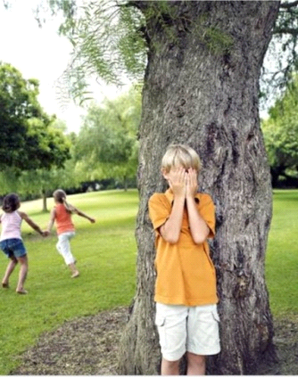

QUINTA –FEIRA25/02/2021

O QUE VOCÊ VAI  ESTUDAR: | SABERES E CONHECIMENTOS:  - CARACTERISTICAS FISICAS, PROPRIEDADES E UTILIDADES DOS OBJETOS.  - ESTRATÉGIAS PARA RESOLUÇÃO DE SITUAÇÕES PROBLEMA.
PARA QUE  VAMOS  ESTUDAR  ESSES  CONTEÚDOS? | - CAMPO DE EXPERIÊNCIA: O EU, O OUTRO E O NÓS:  - (EI01EO03) INTERAGIR COM CRIANÇAS DA MESMA FAIXA ETÁRIA E ADULTA AO EXPLORAR ESPAÇOS, MATERIAS, OBJETOS E BRINQUEDOS.  -PERCEBER AÇÕES E EXPRESSÕES DE SEU COLECAS.  - -COMUNICAR-SE COM O OUTRO IMITANDO GESTOS ,PALAVRAS E AÇÕES.
COMO VAMOS  ESTUDAR OS  CONTEÚDOS? | ATIVIDADE PROPOSTA: “POTINHOS”.  VOCÊ PAI OU RESPONSAVEL VOCÊ JÁ DEVE TER PERCEBIDO QUE SEU FIHO (A) NÃO PRECISA DE BRINQUEDOS CAROS PARA SE DIVERTIR. HOJE VAMOS BRINCAR COM OS POTES DA MAMÃE. SEPARE ALGUNS POTES DE TAMANHOS DIFERENTES E COLOQUE UM DENTRO DO OUTRO, AGORA É A VEZ DA CRIANÇA. INCENTIVE-O (A) A FAZER O MESMO.  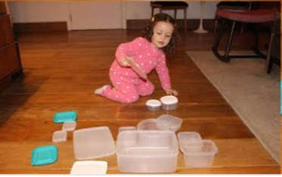

SEXTA-FEIRA 26/02/2021

O QUE VOCÊ VAI  ESTUDAR: | SABERES E CONHECIMENTOS:  - CARACTERISTICAS FISICAS, PROPRIEDADES E UTILIDADES DOS OBJETOS.  - ELEMENTOS DA LINGUAGEM VISUAL: TEXTURAS, CORES,SUPERFICIES ,VOLUMES,LINHAS,ESPAÇOS FORMAS.
PARA QUE  VAMOS  ESTUDAR  ESSES  CONTEÚDOS? | - CAMPO DE EXPERIÊNCIA: CORPO, GESTOS E MOVIMENTOS.  - (EI01CG03) IMITAR GESTOS E MOVIMENTOS DE OUTRAS CRIANÇAS, ADULTOS E ANIMAIS.  - -MANUSEAR E EXPLORAR DIFERENTES MATERIAIS E SUPERFICIES DESENVOLVENDO AS SENSAÇÕES, COM DIFERENTES POSSIBILIDADES PERCEBENDO AS TEXTURAS.  - CAMPO DE EXPERIÊNCIA: O EU, O OUTRO E O NÓS.  - (EI01O06) INTERAGIR COM OUTRAS CRIANÇAS DA MESMA FAIXA ETÁRIA E ADULTA, ADAPTANDO-SE AO CONVIVIO SOCIAL.  - -PARTICIPAR DE INTERAÇÃO COM CRIANÇAS DA MESMA IDADE, OUTRAS IDADES E ADULTOS.
COMO VAMOS  ESTUDAR OS  CONTEÚDOS? | “ATIVIDADE PROPOSTA: BOLINHAS NA CAIXA”  COLOQUE SEU FILHO (A) SENTADO DIANTE DE UMA CAIXA QUE PRECISA ESTAR ABERTA DOS DOIS LADOS,DAÍ O RESPONSAVEL JOGA A BOINHA DE UM LADO PARA O OUTRO.QUANDO SEU FILHO(A) PERCEBER QUE A BOLINHA ENTRA POR UM LADO E APARECE DO OUTRO LADO ELE(A) VAI ADORAR A BRINCADEIRA .A BRINCADEIRA É SIMPLES E AO MESMO TEMPO ALGUNS CONCEITOS IMPORTANTES SÃO TRABALHADOS.COMO AÇÃO E REAÇÃO,DENTRO E FORA DENTRE OUTRAS.  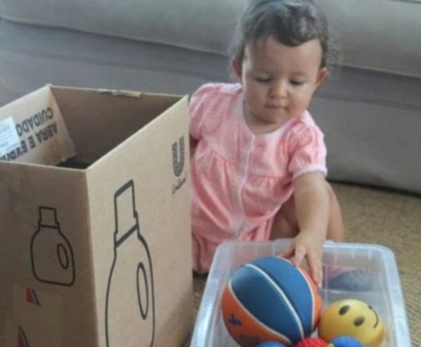  https://youtu.be/EAEQEnoo6BM  ASSISTA ESTE VIDEO COM A CRIANÇA, FALA PRA ELA SOBRE A PREVENÇÃO DO VIRUS DA CORONA, E OS CUIDADOS QUE DEVEMOS TER DURANTE A NOSSA . ROTINA BOM DE SEMANA A TODOS.

